Донские
ДОНСКИЕ

вести
Муниципальная газета сельского поселения Донской сельсовет муниципального района Белебеевский район Республики Башкортостан
27 сентября 2017 г. № 3

О внесении изменений и дополнений в Устав сельского поселения Донской сельсовет муниципального района Белебеевский район Республики Башкортостан

Совет сельского поселения Донской сельсовет муниципального района Белебеевский район Республики Башкортостан р е ш и л :

1. Внести в Устав сельского поселения Донской сельсовет муниципального района Белебеевский район Республики Башкортостан следующие изменения и дополнения:
1.1. часть 1 статьи 4 дополнить пунктом 14 следующего содержания:
«14) осуществление мероприятий в сфере профилактики правонарушений, предусмотренных Федеральным законом «Об основах системы профилактики правонарушений в Российской Федерации».»;
1.2. пункт 1 части 3 статьи 11 изложить в следующей редакции:
«1) проект устава сельского поселения, а также проект муниципального нормативного правового акта о внесении изменений и дополнений в данный устав, кроме случаев, когда в устав сельского поселения вносятся изменения в форме точного воспроизведения положений Конституции Российской Федерации, федеральных законов, Конституции Республики Башкортостан или законов Республики Башкортостан в целях приведения данного устава в соответствие с этими нормативными правовыми актами;»;
1.3. часть 5 статьи 19 изложить в следующей редакции:
«5. Глава сельского поселения должен соблюдать ограничения, запреты, исполнять обязанности, которые установлены Федеральным законом от 25 декабря 2008 года № 273-ФЗ «О противодействии коррупции», Федеральным законом от 3 декабря 2012 года № 230-ФЗ «О контроле за соответствием расходов лиц, замещающих государственные должности, и иных лиц их доходам», Федеральным законом от 7 мая 2013 года № 79-ФЗ «О запрете отдельным категориям лиц открывать и иметь счета (вклады), хранить наличные денежные средства и ценности в иностранных банках, расположенных за пределами территории Российской Федерации, владеть и (или) пользоваться иностранными финансовыми инструментами».»;
1.4. В статье 19.1 слова «В случаях досрочного прекращения полномочий главы сельского поселения либо временного отсутствия главы сельского поселения» заменить словами «В случае досрочного прекращения полномочий главы сельского поселения либо применения к нему по решению суда мер процессуального принуждения в виде заключения под стражу или временного отстранения от должности, а также в случае временного отсутствия главы сельского поселения»;
1.5. В статье 22:
1.5.1. дополнить частью 5.1 следующего содержания:
«5.1. Проверка достоверности и полноты сведений о доходах, расходах, об имуществе и обязательствах имущественного характера, представляемых в соответствии с законодательством Российской Федерации о противодействии коррупции депутатом, членом выборного органа местного самоуправления, выборным должностным лицом местного самоуправления, проводится по решению Главы Республики Башкортостан в порядке, установленном законом Республики Башкортостан.
При выявлении в результате проверки, проведенной в соответствии с настоящей частью, фактов несоблюдения ограничений, запретов, неисполнения обязанностей, которые установлены Федеральным законом от 25 декабря 2008 года № 273-ФЗ «О противодействии коррупции», Федеральным законом от 3 декабря 2012 года № 230-ФЗ «О контроле за соответствием расходов лиц, замещающих государственные должности, и иных лиц их доходам», Федеральным законом от 7 мая 2013 года № 79-ФЗ «О запрете отдельным категориям лиц открывать и иметь счета (вклады), хранить наличные денежные средства и ценности в иностранных банках, расположенных за пределами территории Российской Федерации, владеть и (или) пользоваться иностранными финансовыми инструментами», Глава Республики Башкортостан обращается с заявлением о досрочном прекращении полномочий депутата, члена выборного органа местного самоуправления, выборного должностного лица местного самоуправления в орган местного самоуправления, уполномоченный принимать соответствующее решение, или в суд.
Сведения о доходах, расходах, об имуществе и обязательствах имущественного характера, представленные лицами, замещающими муниципальные должности, размещаются на официальных сайтах органов местного самоуправления в информационно-телекоммуникационной сети «Интернет» и (или) предоставляются для опубликования средствам массовой информации в порядке, определяемом муниципальными правовыми актами.»;
1.5.2. часть 10 дополнить абзацем следующего содержания:
«В случае обращения Главы Республики Башкортостан с заявлением о досрочном прекращении полномочий депутата Совета днем появления основания для досрочного прекращения полномочий является день поступления в Совет данного заявления.»;
1.6. В части 2 статьи 26 второе предложение изложить в следующей редакции: «Не требуется официальное опубликование (обнародование) порядка учета предложений по проекту муниципального правового акта о внесении изменений и дополнений в Устав сельского поселения, а также порядка участия граждан в его обсуждении в случае, когда в Устав сельского поселения вносятся изменения в форме точного воспроизведения положений Конституции Российской Федерации, федеральных законов, Конституции Республики Башкортостан или законов Республики Башкортостан в целях приведения Устава сельского поселения в соответствие с этими нормативными правовыми актами.»;
1.7. в части 1 статьи 48 и далее по тексту Устава слова «Президент Республики Башкортостан» в соответствующем падеже заменить словами «Глава Республики Башкортостан» в соответствующем падеже;
1.8.пункт 4 части 2 статьи 50 изложить в следующей редакции:
«4) несоблюдение ограничений, запретов, неисполнение обязанностей, которые установлены Федеральным законом от 25 декабря 2008 года
№ 273-ФЗ «О противодействии коррупции», Федеральным законом от 3 декабря 2012 года № 230-ФЗ «О контроле за соответствием расходов лиц, замещающих государственные должности, и иных лиц их доходам», Федеральным законом от 7 мая 2013 года № 79-ФЗ «О запрете отдельным категориям лиц открывать и иметь счета (вклады), хранить наличные денежные средства и ценности в иностранных банках, расположенных за пределами территории Российской Федерации, владеть и (или) пользоваться иностранными финансовыми инструментами»;».
2. Настоящее решение обнародовать на официальном стенде в здании Администрации сельского поселения Донской сельсовет муниципального района Белебеевский район Республики Башкортостан после его государственной регистрации.

Глава сельского поселения Донской сельсовет
муниципального района Белебеевский район
Республики Башкортостан И.И. Султанов

Об установлении дополнительных оснований признания безнадежными к взысканию недоимки по местным налогам (в том числе отмененным местным налогам), задолженности по пеням, штрафам по этим налогам, порядка их списания

В соответствии с пунктом 3 статьи 59 Налогового кодекса Российской Федерации, Федеральным законом от 06 октября 2003 года № 131-ФЗ «Об общих принципах организации местного самоуправления в Российской Федерации», Совет сельского поселения Донской сельсовет муниципального района Белебеевский район Республики Башкортостан р е ш и л :
1. Установить прилагаемые дополнительные основания признания безнадежными к взысканию недоимки по местным налогам (в том числе отмененным местным налогам), задолженности по пеням, штрафам по этим налогам, порядка их списания.
2. Признать утратившим силу решение Совета сельского поселения Донской сельсовет муниципального района Белебеевский район Республики Башкортостан от 15 апреля 2013 года № 242 «Об установлении дополнительных оснований признания безнадежными к взысканию недоимки и задолженности по пеням и штрафам физических лиц по земельному налогу и налогу на имущество физических лиц».
3. Настоящее решение распространяет свое действие на правоотношения, возникшие с 1 января 2017 года.

Глава сельского поселения Султанов И.И

Дополнительные основания признания безнадежными к взысканию недоимки по местным налогам (в том числе отмененным местным налогам), задолженности по пеням, штрафам по этим налогам, порядка их списания

1. Установить, что безнадежными к взысканию признаются недоимка и задолженность по пеням и штрафам по местным налогам, числящиеся за отдельными налогоплательщиками, взыскание которых оказалось невозможным в случаях:
1) наличия недоимки в сумме, не превышающей 100 рублей, срок взыскания которой в судебном порядке истек, а также начисленной на эту сумму задолженности по пеням и штрафам;
2) вынесения судебным приставом-исполнителем постановления об окончании исполнительного производства и возвращение взыскателю исполнительного документа в случаях, установленных пунктами 3, 4 части 1 статьи 46 Федерального закона от 02 октября 2007 года № 229-ФЗ «Об исполнительном производстве», но не ранее истечения срока, установленного для предъявления исполнительных документов к исполнению;
3) наличия недоимки, задолженности по пеням и штрафам у умерших или объявленных умершими физических лиц, наследники которых не вступили в право наследования в установленный срок;
4) наличия задолженности по уплате пеней, срок взыскания которой в судебном порядке истек, при отсутствии недоимки, на которую они начислены;
5) наличия недоимки и задолженности по пеням и штрафам по местным налогам, числящиеся за налогоплательщиками, являющимися физическими лицами, взыскание налоговыми органами которых оказалось невозможным в связи с истечением трехлетнего срока давности (согласно статье 196 ГК РФ) с момента их возникновения;
6) наличия недоимки и задолженности по пеням и штрафам по местным налогам, числящиеся за налогоплательщиками, являющимися физическими лицами, взыскание налоговыми органами которых оказалось невозможным в связи с истечением срока подачи заявления в суд о взыскании задолженности, образовавшейся по состоянию на 01 января 2014 года;
7) наличия задолженности организаций и физических лиц по отмененным местным налогам (в полном объеме по состоянию на дату вынесения решения о списании задолженности, за исключением сумм задолженности, включенных в реестр требований кредиторов по организациям, физическим лицам, находящимся в процедурах банкротства).
Суммы задолженности организаций и физических лиц по отмененным местным налогам, уплаченные до издания настоящего решения, возврату не подлежат.

2. Документами, подтверждающими наличие дополнительных оснований, предусмотренных частью 1 настоящего решения, являются:
1) справка налогового органа о суммах недоимки и задолженности по пеням и штрафам с приложенной к ней расшифровкой периода образования задолженности при наличии обстоятельств, предусмотренных пунктами 1 - 7 части 1 настоящего решения;
2) копия постановления судебного пристава-исполнителя об окончании исполнительного производства и о возвращении взыскателю исполнительного документа - при наличии обстоятельств, предусмотренных пунктом 2 части 1 настоящего решения;
3) сведения о факте регистрации акта гражданского состояния о смерти физического лица, представляемые органами записи актов гражданского состояния, или копия свидетельства о смерти физического лица или копия решения суда об объявлении физического лица умершим - при наличии обстоятельств, предусмотренных пунктом 3 части 1 настоящего решения.

3. Решение о признании безнадежными к взысканию и списании недоимки и задолженности по пеням и штрафам, числящиеся за отдельными налогоплательщиками по местным налогам, принимается налоговым органом по месту учета организации, физического лица.

Уважаемые Учителя!

От всей души поздравляем Вас с профессиональным праздником!
И снова в позолоте тополя,
А школа — как корабль у причала,
Где ждут учеников учителя,
Чтоб новой жизни положить начало…
Они в судьбе у каждого из нас,
По ней проходят словно красной нитью.
Мы гордо произносим каждый раз
Простых три слова: «Это мой учитель».
Мы все в его надежнейших руках:
Ученый, врач, политик и строитель…
Живи всегда в своих учениках
И счастлив будь, наш капитан — учитель!

День воспитателя 27 сентября 2017 г.

Сколько надо глаз и рук,
Чтобы уследить вокруг
За своими сорванцами -
Золотыми леденцами.
Там - смеется, тут - заплачет,
А другой на палке скачет...
Здесь не каждый с этим делом
Быстро справится, умело.
Флюза Рафаэлевна все успеет:
Она накажет, пожалеет,
Поцелует и накормит,
Перед сном сказку вспомнит.
Саду воспитатель нужен,
Без него он не так дружен.
Шлем вам радости вагон,
От родителей – поклон

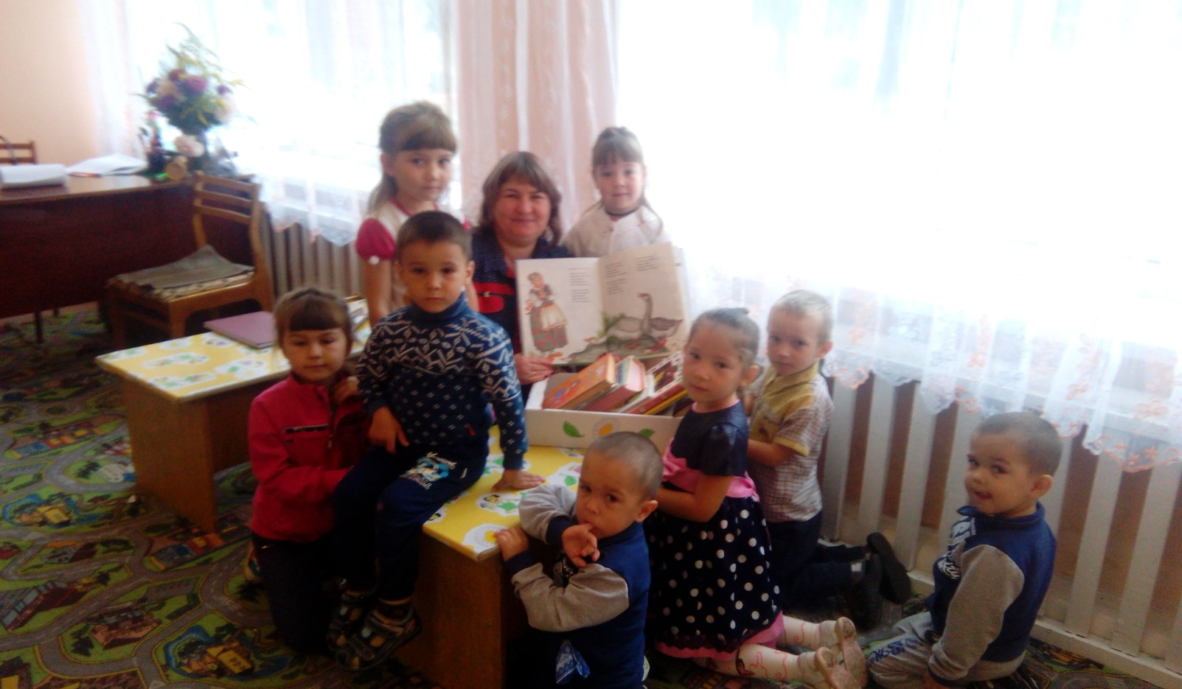

День пожилых 1 октября 2017 года.

Международный праздник
Сегодня отмечаем,
Всех пожилых людей
С этим днем мы поздравляем.
Здоровья вам желаем,
Бодрости и силы,
Почет и уважение
Вы жизнью заслужили.
Любви желаем каждому,
Сердечного тепла,
Чтоб долгой и счастливой
Ваша жизнь была.

«Донские вести» НАШ АДРЕС: ТЕЛЕФОН: Тираж: 200 экз. гл.редактор
Муниципальная Белебеевский р-н, (834786)2-56-49 Подписано в АллаяроваФ.Ф.
газета д. Пахарь. печать 27.09.2017
ул. Школьная, д.1а БЕСПЛАТНО

